可视化方法

1.污染情况可视化：

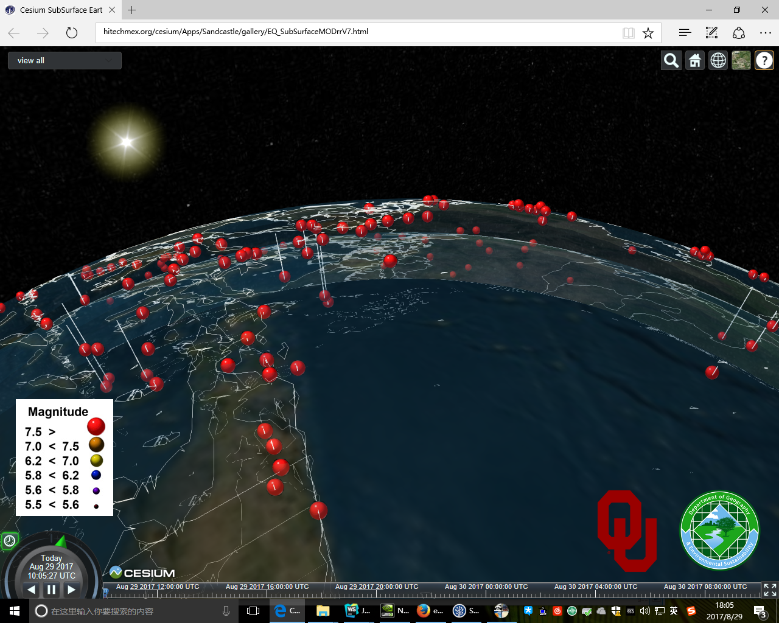

图一

使用如图所示的大头针来表示站点测得的每种污染物的浓度数值。

由于每一个站点都将对应多种监测数据且监测数据种类较多，故每一个站点的周围将有多个大头针，并将以站点为圆心，呈发散状摆放。

为保证可视化效果，拟限制每个站点周围的大头针数量不能超过10个。

对于每个大头针，其可用于表达信息的特征如下：

* 大头针头部球形的半径（半径越大则污染物浓度越高）
* 大头针的颜色

其中：

* 颜色的色系代表污染物类型（如红色色系均代表NO，蓝色色系均代表CO）
* 颜色的深度代表污染物浓度（颜色越深，则污染物浓度越高）

从而实现了从球形体积、颜色的维度表现污染情况的功能，方便表现和辨别。

2. 预警与诊断可视化

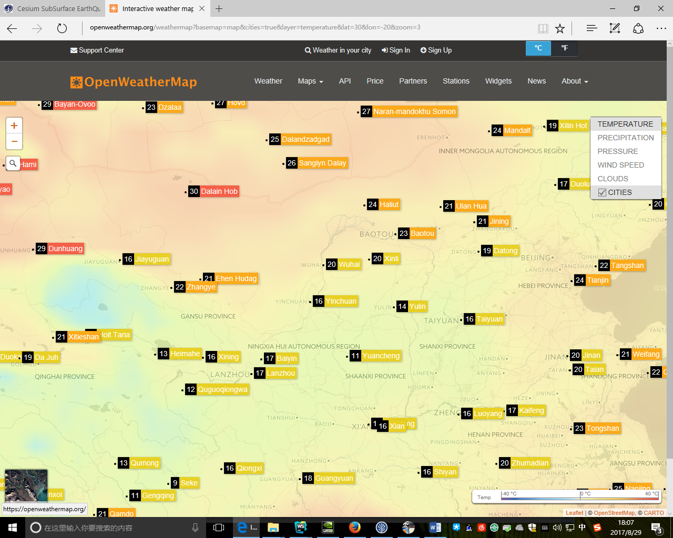

图二

如图为在站房层次的预警功能的样式，其中每一个站房将会对应一个标签，标签左部将显示站房中非正常数据的数量，标签右部显示站房名称，背景颜色随着站房数据的正常与否而变化（由黄色到红色）。

如站房监测数据均为正常，则标签左部显示为0，右部的背景颜色为黄色；如站房内存在非正常的数据，则标签左部显示为非正常数据的数目，右部的背景颜色为红色，且用户可以点击此标签并跳转，进入该站房附近的场景，查看具体哪个污染物有问题

先在二维场景展示，在特定点点击可跳转进Cesium的3D局部空间，观察其

黑色处写出污染物种类

总体态势图样式如图所示，使用带颜色的标签对站房的监测数据进行标注，其中超过阈值的监测数据将被标记为（红？）色。

此种情况下，用户可直接点击被标记（红？）色的标签，进入诊断界面，从而分析可能出现的状况

出报表：具体形式？

总体界面布局设计

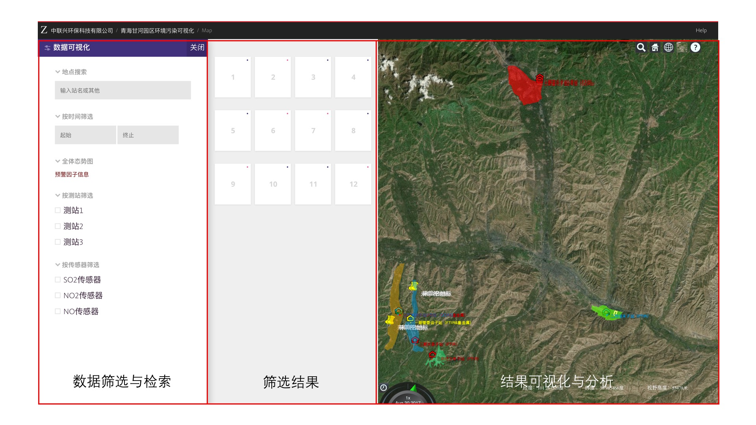

总体界面布局分为三大主要部分，其中：

* 数据筛选与检索：为用户列出可供使用的数据（地形、影像、监测数据等），并提供筛选功能，使用户可依据所需的数据进行可视化
* 筛选结果：显示符合筛选条件的数据，用户可在其中进行选择，显示在结果可视化及分析部分中。
* 结果可视化及分析：显示可视化结果，包括一个功能栏，可对可视化数据进行分析（插值生成热力图等）、量测等数据处理操作

其中数据筛选与检索部分包含如下内容：

* 地点搜索：

提供对园区、站名、传感器监测数据等的搜索

* 按时间筛选：

用户可指定起止时间，用于进一步筛选所需的数据

* 全体态势图：

对全体测站及其检测仪器数据的可视化（如图二），使用户能够直观了解园区污染物的总体监测情况

* 按测站筛选：

用户可指定关注的测站，从而显示所需测站的数据

* 按传感器筛选：

用户可指定关注的传感器数据，从而显示所需的传感器监测数据

加

主应用可视化界面：为了增强青海甘河工业园区有毒有害气体排放虚拟地理环境展示系统的用户体验，软件界面面向界面功能区明确、用户体验良好的web平台风格。具体地，主界面拟包括工具栏，场景树和客户区。其中：

1. 工具栏：包括青海甘河工业园区有毒有害气体排放虚拟地理环境展示系统所需要的菜单和按钮；
2. 场景树（可悬浮面板）：三维场景（树）组织与管理面板，可悬浮或固定于客户区右侧；
3. 客户区：主窗口，包含三维场景可视化展示面板。

可悬浮面板主要用来显示相关信息，如三维场景组织与管理面板。客户区主要包括三维场景视图，用来显示青海甘河工业园区有毒有害气体排放虚拟地理环境可视化效果。一种推荐参考的界面布局样如图2-1所示。

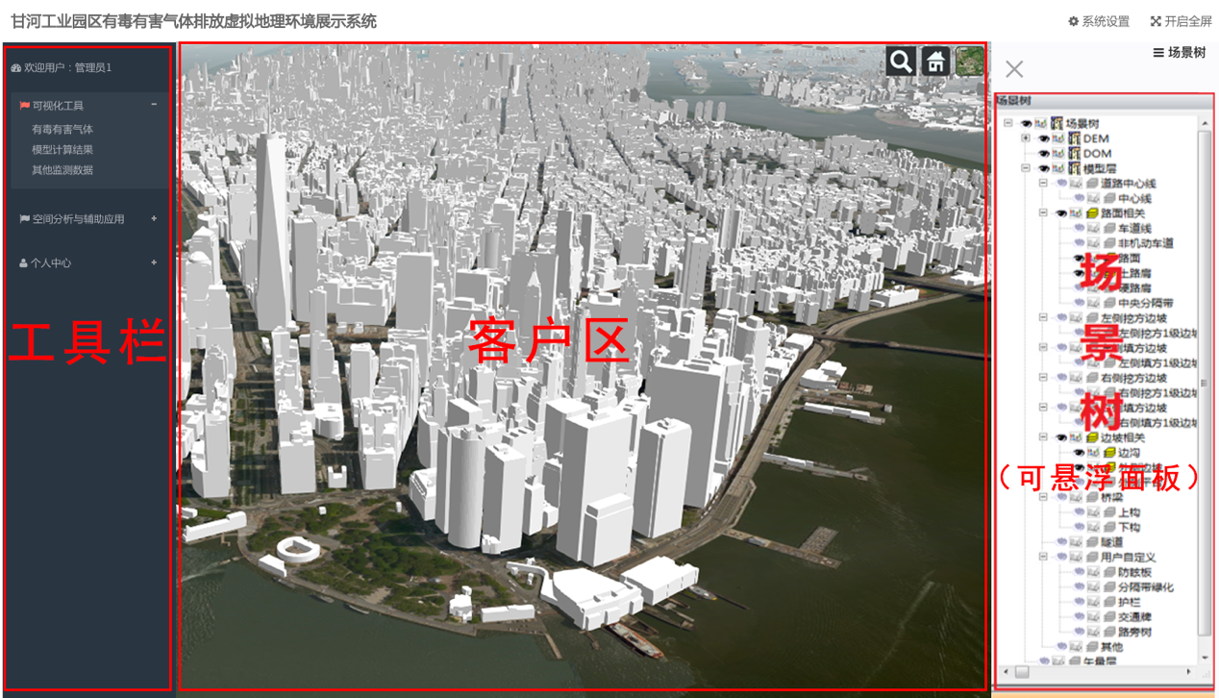

图2-1 可视化界面布局样例图（实际界面可能会针对具体细节进行部分调整）

集成建模工具集界面：基于已有的多源基础数据，拟基于多个开源工具扩展构建集成建模工具集，以利于快速构建青海甘河工业园区的不同层次的基础三维场景，并使三维建模方式具备可操作性与通用扩展性。一种集成建模工具集界面布局示意图如图2-1所示。

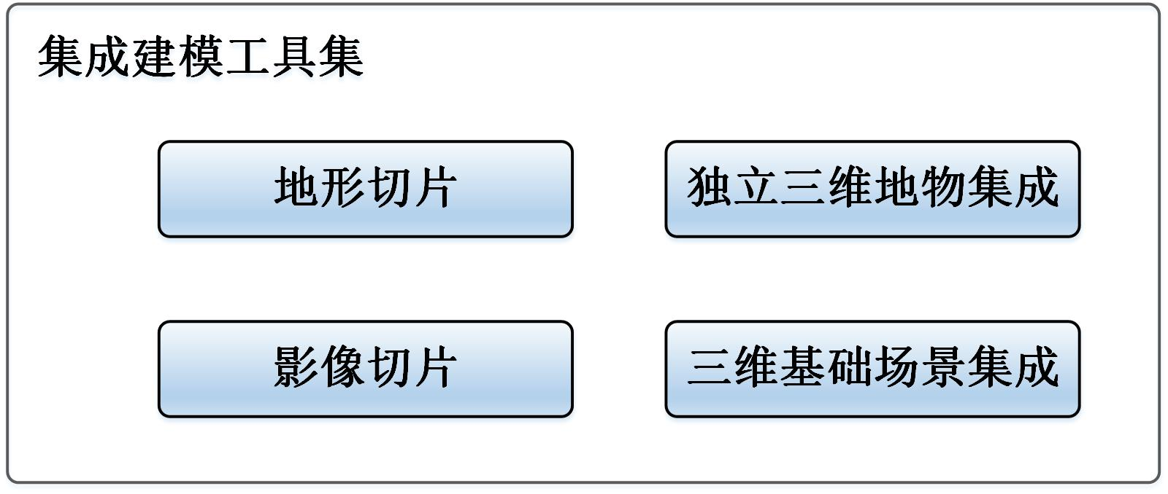

图2-2 集成建模工具集界面示例图（实际界面可能会针对具体细节进行部分调整）

主应用可视化界面：为了增强青海甘河工业园区有毒有害气体排放虚拟地理环境展示系统的用户体验，软件界面面向界面功能区明确、用户体验良好的web平台风格。具体地，主界面拟包括工具栏，场景树和客户区。其中：

1. 工具栏：包括青海甘河工业园区有毒有害气体排放虚拟地理环境展示系统所需要的菜单和按钮；
2. 场景树（可悬浮面板）：三维场景（树）组织与管理面板，可悬浮或固定于客户区右侧；
3. 客户区：主窗口，包含三维场景可视化展示面板。

可悬浮面板主要用来显示相关信息，如三维场景组织与管理面板。客户区主要包括三维场景视图，用来显示青海甘河工业园区有毒有害气体排放虚拟地理环境可视化效果。一种推荐参考的界面布局样如图2-1所示。



图2-1 可视化界面布局样例图（实际界面可能会针对具体细节进行部分调整）

集成建模工具集界面：基于已有的多源基础数据，拟基于多个开源工具扩展构建集成建模工具集，以利于快速构建青海甘河工业园区的不同层次的基础三维场景，并使三维建模方式具备可操作性与通用扩展性。一种集成建模工具集界面布局示意图如图2-1所示。



图2-2 集成建模工具集界面示例图（实际界面可能会针对具体细节进行部分调整）